Evidencias iteración 2 — E2-HU1 Crear rutina de entrenamiento
SAIYAGYM · Gestión de rutinas (Sprint 2) · CP reejecutados el 12/11/2026 (iteración 2)
Cómo se obtuvieron: los casos se ejecutaron en una copia de pruebas del código corregido de SAIYAGYM (backend Node/Express 5, PostgreSQL y frontend React/Vite), con los datos de demostración y los datos que indica cada caso. Los casos por pantalla tienen capturas del navegador; los casos «API» tienen la solicitud y la respuesta reales enviadas con fetch al backend (no son capturas de Postman). Los resultados salen de la ejecución, no de una predicción.

Resumen
ID_CP | Resultado real | Nivel del error
HE2_HU1_CA1_CP004 | OK | —
HE2_HU1_CA1_CP005 | OK | —
HE2_HU1_CA1_CP006 | OK | —
HE2_HU1_CA2_CP004 | OK | —
HE2_HU1_CA2_CP005 | OK | —
HE2_HU1_CA2_CP006 | OK | —
HE2_HU1_CA2_CP007 | OK | —
HE2_HU1_CA2_CP008 | OK | —

Índice (clic en un ID_CP)
HE2_HU1_CA1_CP004
HE2_HU1_CA1_CP005
HE2_HU1_CA1_CP006
HE2_HU1_CA2_CP004
HE2_HU1_CA2_CP005
HE2_HU1_CA2_CP006
HE2_HU1_CA2_CP007
HE2_HU1_CA2_CP008

HE2_HU1_CA1_CP004
Negativo (-) · Resultado real: OK
Datos de prueba:
Campo | Valor
Nombre de la rutina | Cardio básico (ya existe: CA1_CP002)
Objetivo | Resistencia nivel 2
Ejercicio 1 | Burpees · 3 series x 12 rep.
Resultado esperado:
Resultado esperado propuesto (regla pendiente): el sistema impide crear una segunda rutina con el mismo nombre o la distingue claramente en el selector de E2-HU2. Si se confirma que se permiten nombres repetidos, el esperado es «Rutina registrada correctamente.» y el CP pasa a positivo.
Resultado real:
En pantalla aparece «Ya existe una rutina con ese nombre. Usa otro para distinguirla (por ejemplo, agrega el nivel).»; la rutina no se crea.
Capturas (antes de la acción / resultado):
Antes
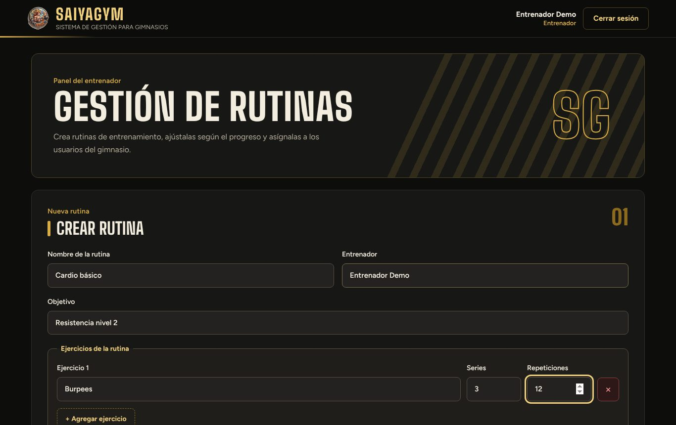
Resultado
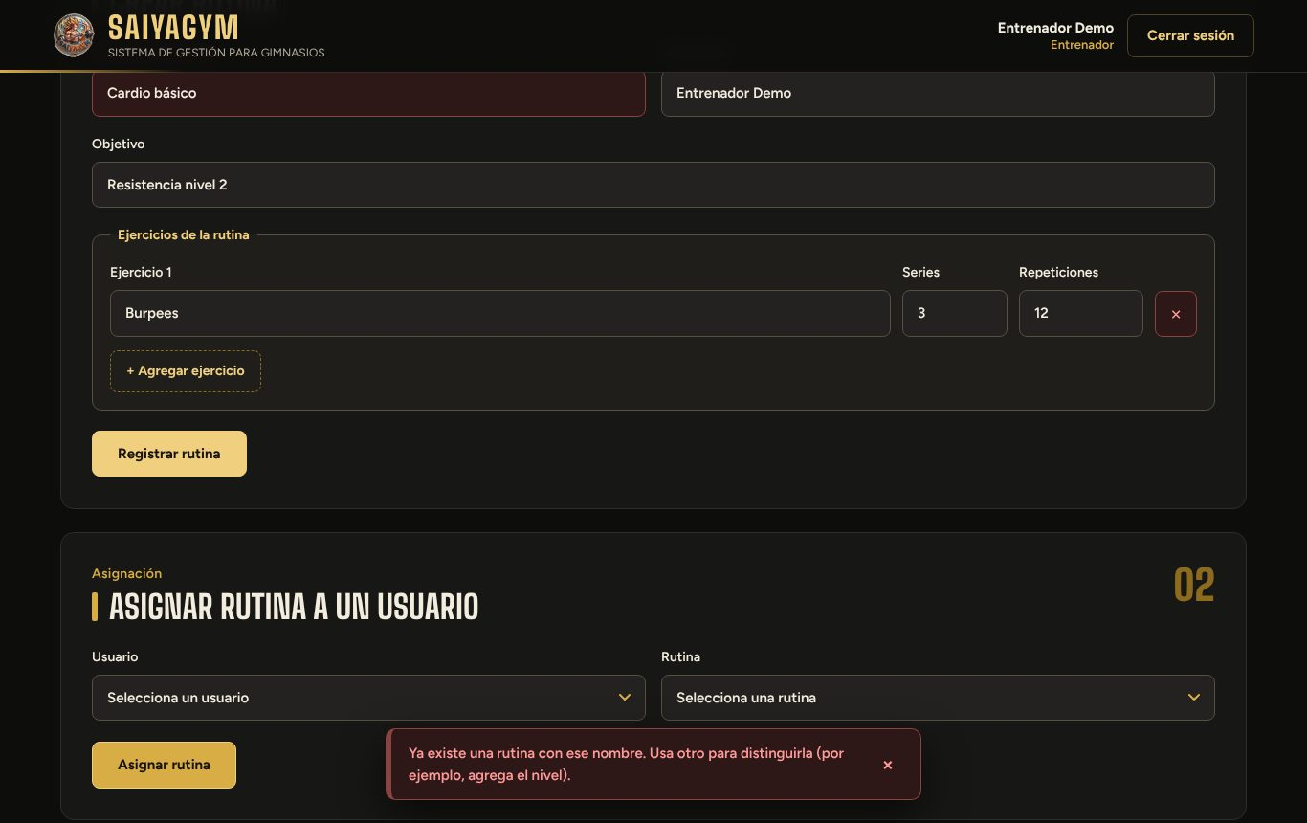
↑ Volver al índice

HE2_HU1_CA1_CP005
Negativo (-) · Resultado real: OK
Datos de prueba:
Campo | Valor
Canal | API: POST http://localhost:3000/api/rutinas
Token | Sesión de Entrenador Demo (10000002 / Saiya2026)
Cuerpo JSON | {"nombre":"Rutina autoría","objetivo":"Probar autoría","entrenador_id":<id de Laura Mora Díaz>,"ejercicios":[{"nombre":"Plancha","series":3,"repeticiones":30}]}
Resultado esperado:
Validación adicional: se crea la rutina, pero su entrenador es «Entrenador Demo» (el de la sesión); el entrenador_id enviado se ignora.
Resultado real:
API 201; entrenador de la rutina: Entrenador Demo
Capturas (antes de la acción / resultado):
Antes (solicitud enviada)
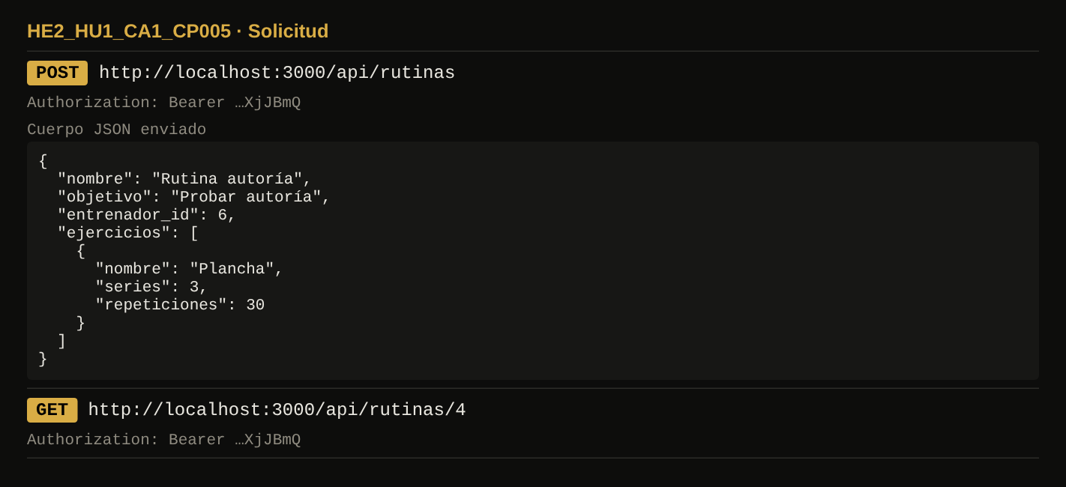
Resultado (respuesta real del servidor)
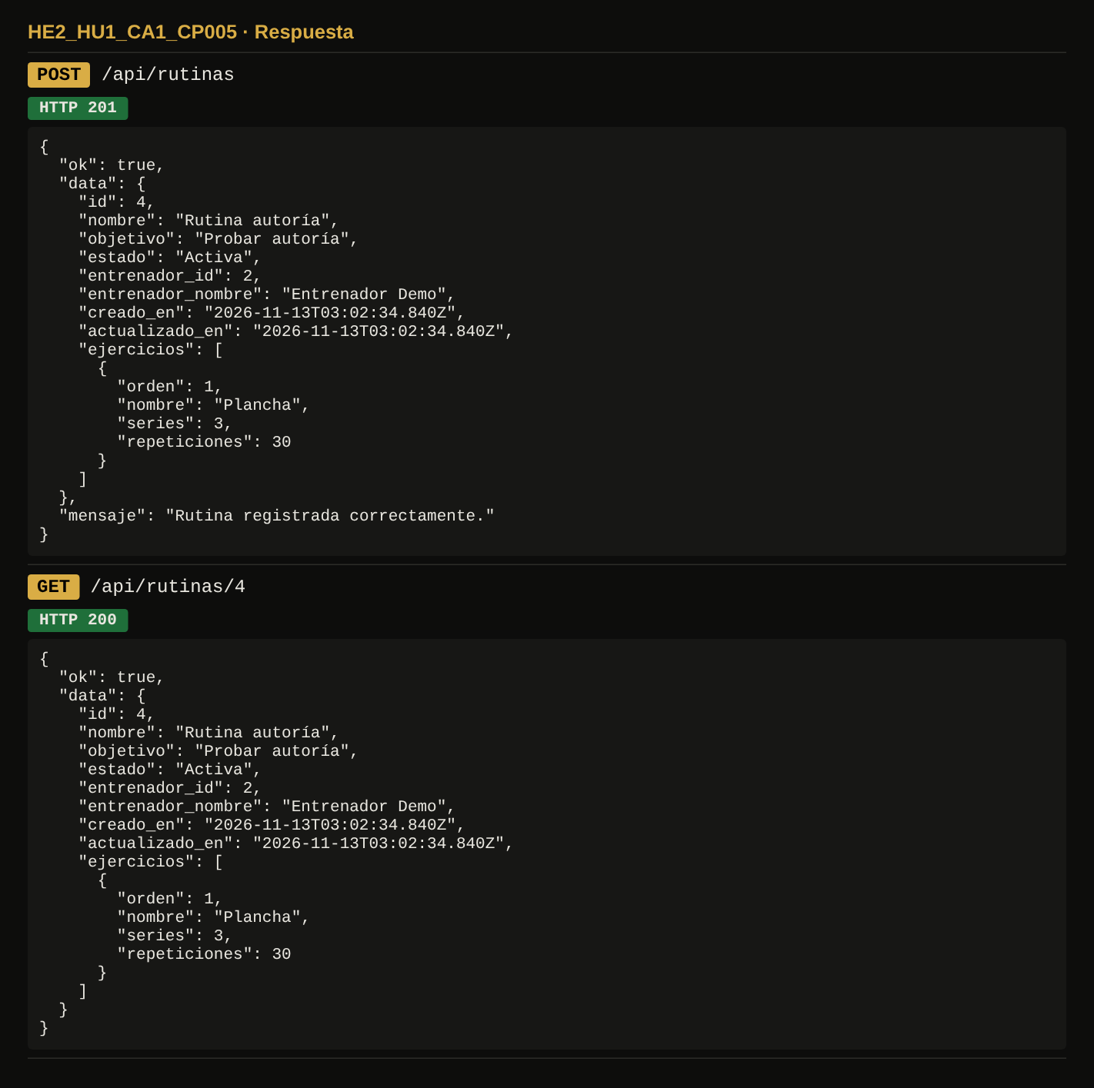
↑ Volver al índice

HE2_HU1_CA1_CP006
Negativo (-) · Resultado real: OK
Datos de prueba:
Campo | Valor
Canal | API: POST http://localhost:3000/api/rutinas
Token | Sesión de Camila Pérez (10000003 / Saiya2026)
Cuerpo JSON | {"nombre":"Mi rutina propia","objetivo":"Probar permisos","ejercicios":[{"nombre":"Sentadilla","series":3,"repeticiones":10}]}
Resultado esperado:
Validación adicional: respuesta 403 «No tienes permiso para realizar esta acción.»; la rutina no aparece en «Rutinas registradas».
Resultado real:
API 403 No tienes permiso para realizar esta acción.
Capturas (antes de la acción / resultado):
Antes (solicitud enviada)
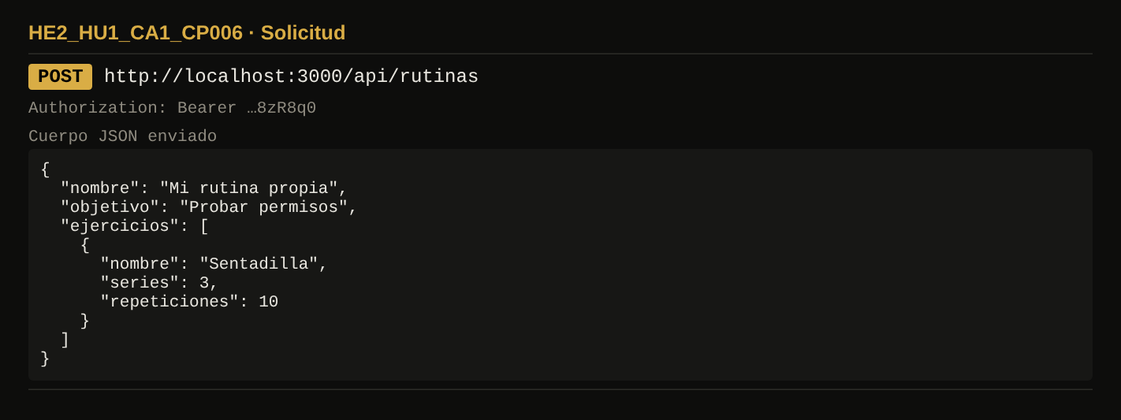
Resultado (respuesta real del servidor)
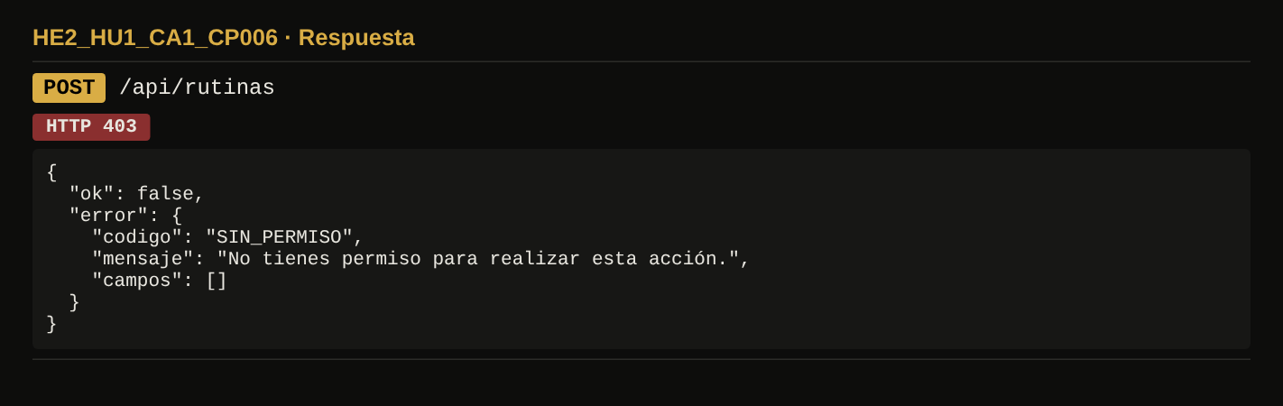
↑ Volver al índice

HE2_HU1_CA2_CP004
Negativo (-) · Resultado real: OK
Datos de prueba:
Campo | Valor
Nombre de la rutina | Rutina X
Objetivo | Objetivo X
Ejercicio 1 | Press banca · 21 series x 10 rep.
Resultado esperado:
Entonces CA2: el sistema rechaza el registro y muestra «El ejercicio 1 no es válido: series entre 1 y 20, repeticiones entre 1 y 200 y nombre de máximo 120 caracteres.»
Resultado real:
En pantalla aparece «El ejercicio 1 no es válido: series entre 1 y 20, repeticiones entre 1 y 200 y nombre de máximo 120 caracteres.»; la rutina no se crea.
Capturas (antes de la acción / resultado):
Antes
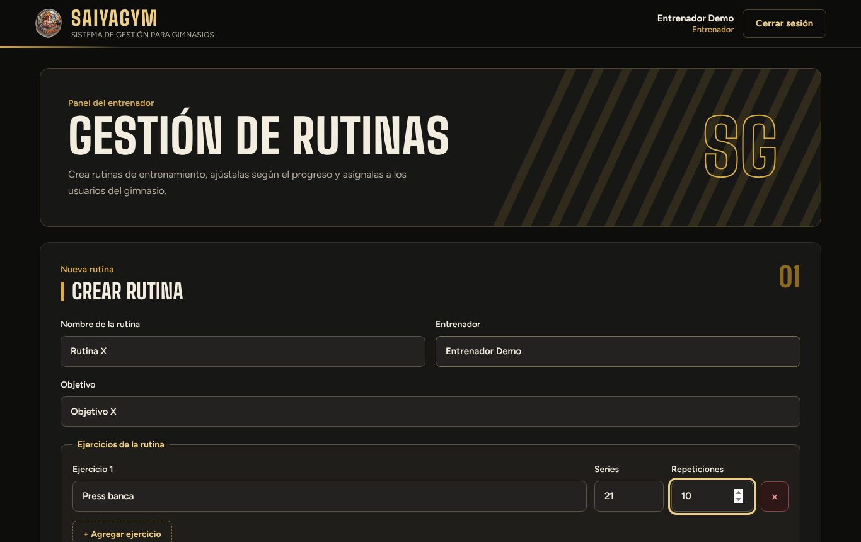
Resultado
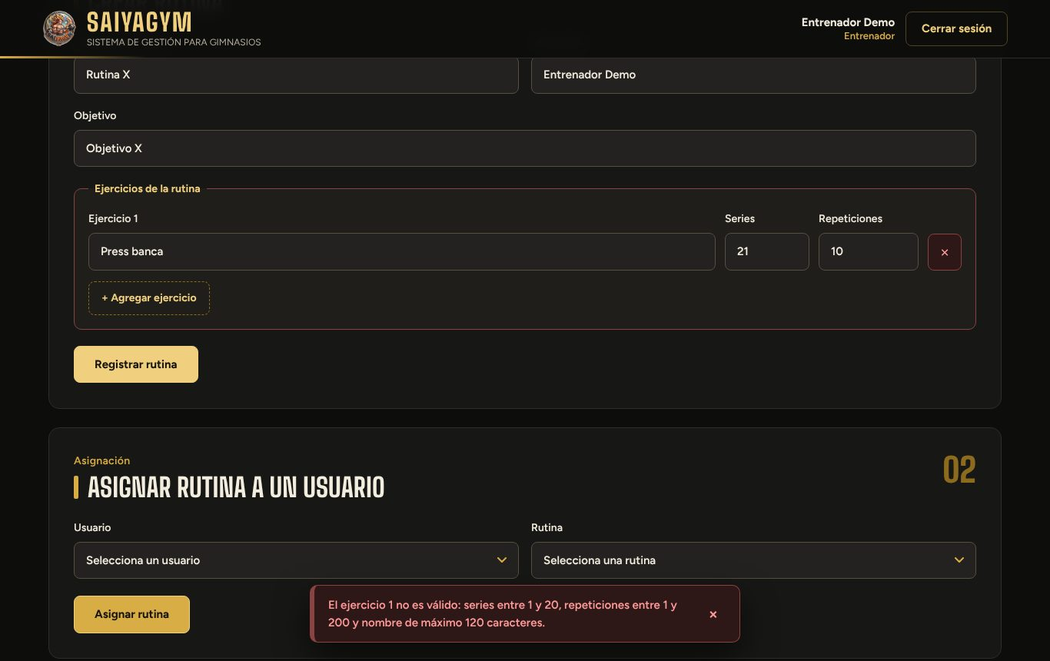
↑ Volver al índice

HE2_HU1_CA2_CP005
Negativo (-) · Resultado real: OK
Datos de prueba:
Campo | Valor
Nombre de la rutina | Rutina X
Objetivo | Objetivo X
Ejercicio 1 | Press banca · 4 series x (vacío) rep.
Resultado esperado:
Entonces CA2: el sistema rechaza el registro y muestra «Completa el nombre, las series y las repeticiones del ejercicio 1.»
Resultado real:
En pantalla aparece «Completa el nombre, las series y las repeticiones del ejercicio 1.»; la rutina no se crea.
Capturas (antes de la acción / resultado):
Antes
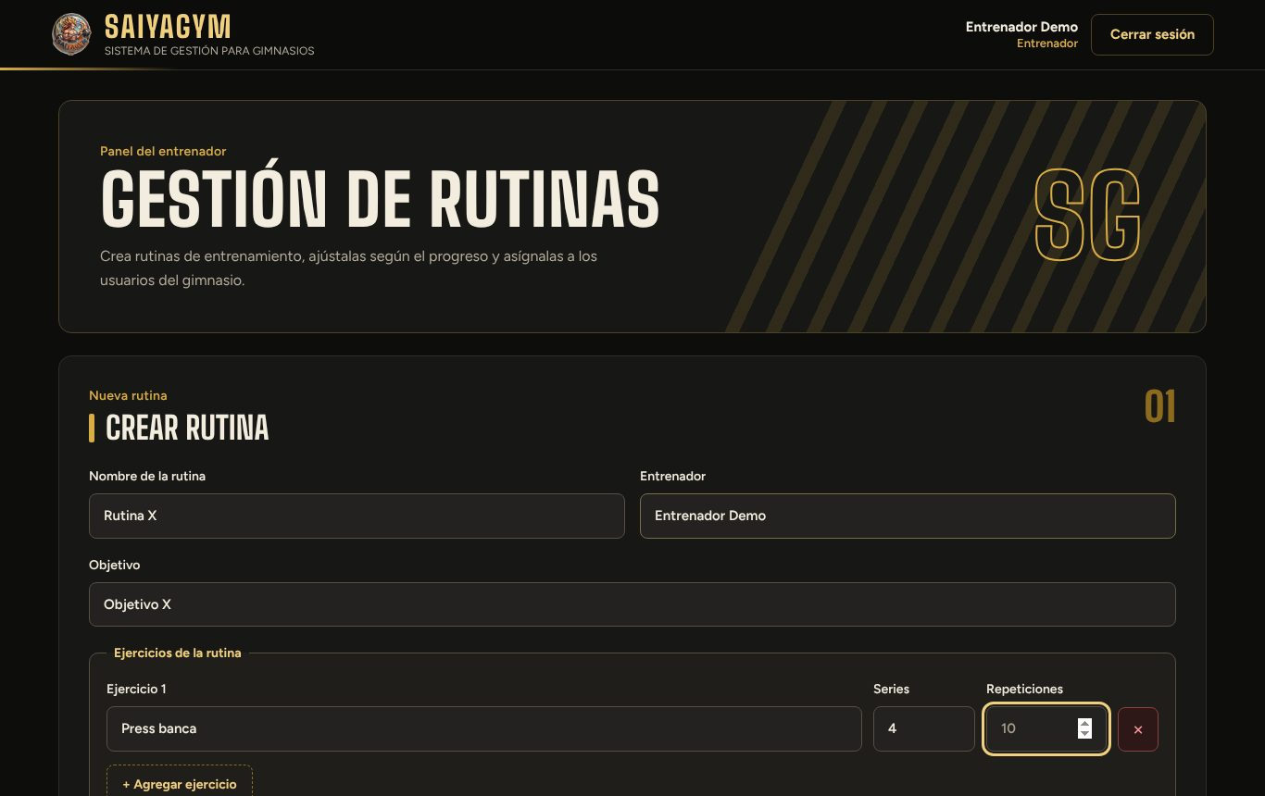
Resultado
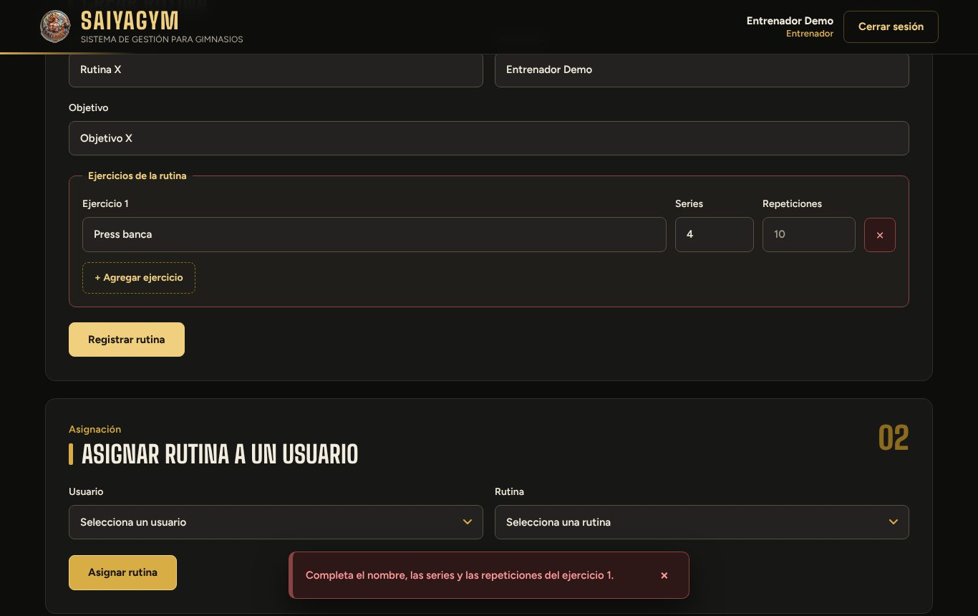
↑ Volver al índice

HE2_HU1_CA2_CP006
Negativo (-) · Resultado real: OK
Datos de prueba:
Campo | Valor
Nombre de la rutina | Rutina límite
Objetivo | Probar límites
Ejercicio 1 | Press banca · 0 series x 10 rep.
Resultado esperado:
Validación adicional: rechaza con «El ejercicio 1 no es válido: series entre 1 y 20, repeticiones entre 1 y 200 y nombre de máximo 120 caracteres.»; no se crea la rutina.
Resultado real:
En pantalla aparece «El ejercicio 1 no es válido: series entre 1 y 20, repeticiones entre 1 y 200 y nombre de máximo 120 caracteres.»; la rutina no se crea.
Capturas (antes de la acción / resultado):
Antes
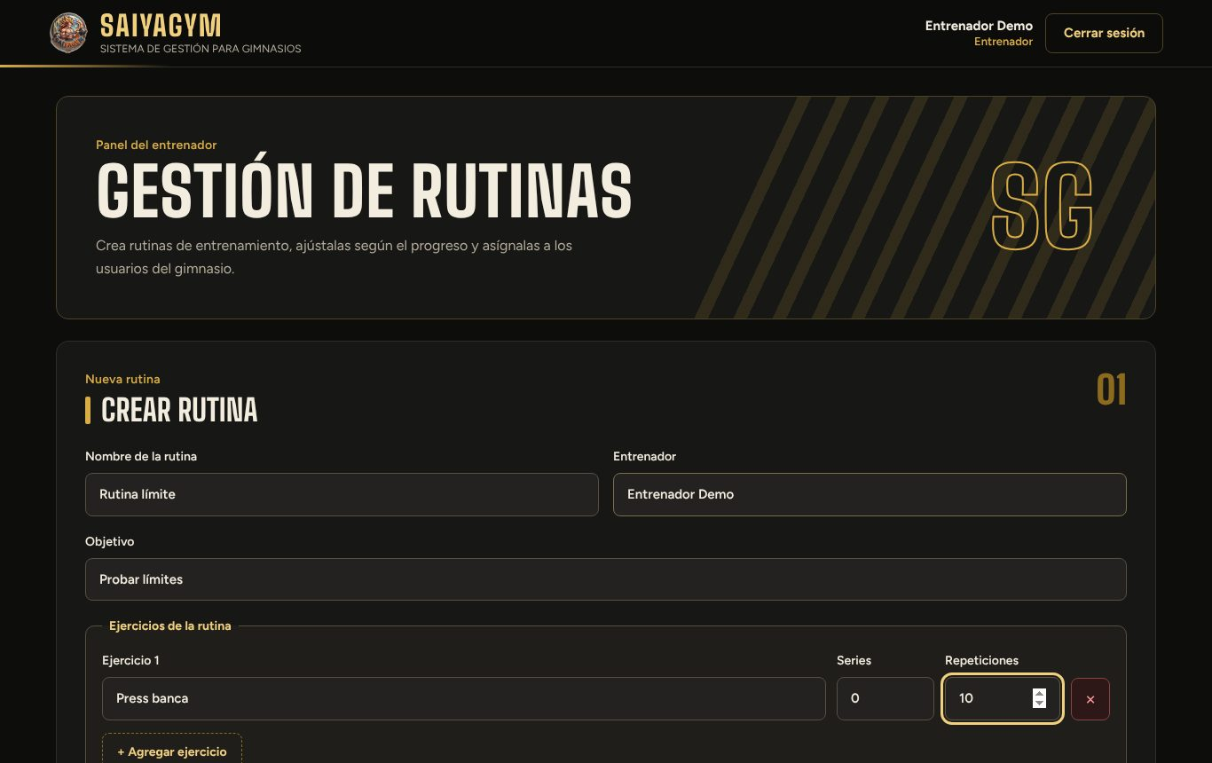
Resultado
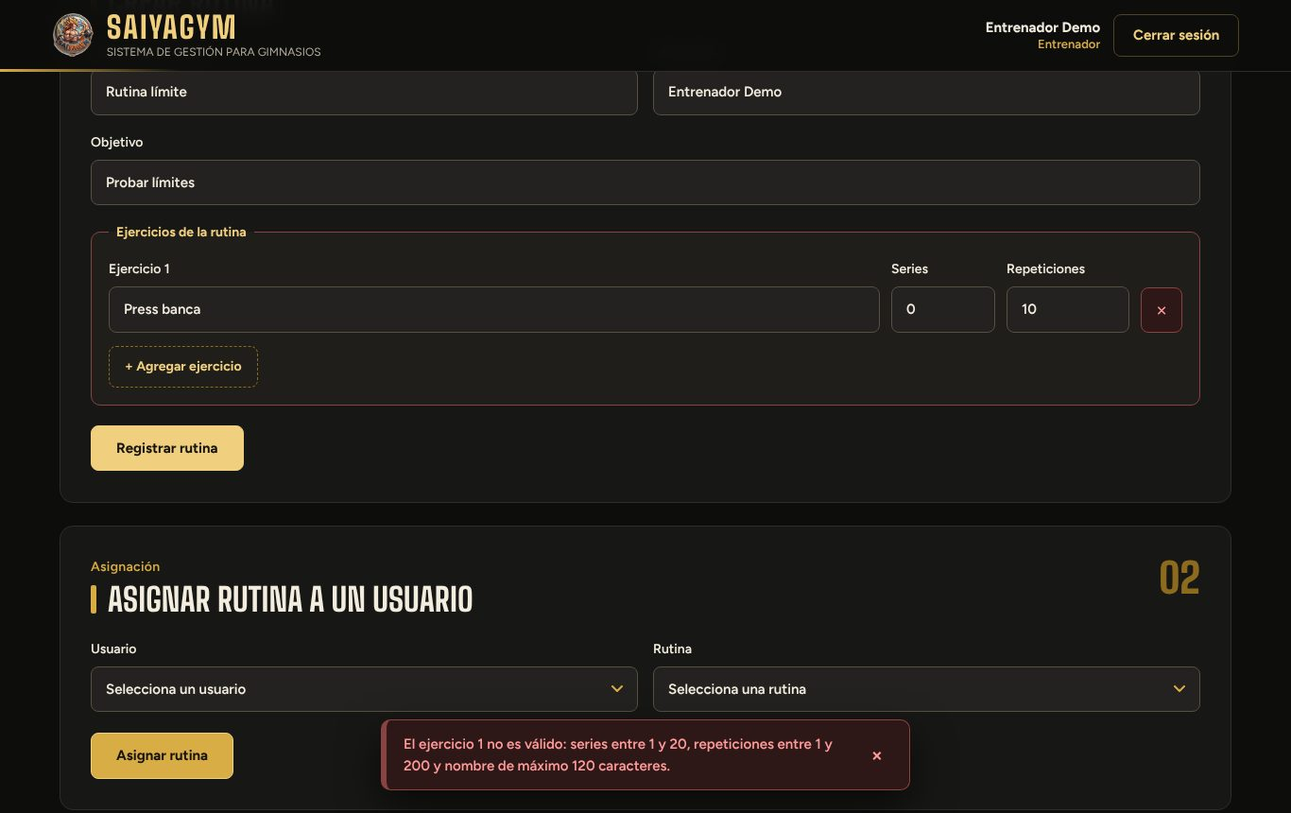
↑ Volver al índice

HE2_HU1_CA2_CP007
Negativo (-) · Resultado real: OK
Datos de prueba:
Campo | Valor
Canal | API: POST http://localhost:3000/api/rutinas
Token | Sesión de Entrenador Demo (10000002 / Saiya2026)
Cuerpo JSON | {"nombre":"Rutina decimal","objetivo":"Probar decimales","ejercicios":[{"nombre":"Press banca","series":4,"repeticiones":10.5}]}
Resultado esperado:
Validación adicional: rechaza la rutina (400) y no la crea. Mensaje esperado propuesto: que indique que las repeticiones deben ser un número entero.
Resultado real:
API 400 En el ejercicio 1, las series y las repeticiones deben ser números enteros.
Capturas (antes de la acción / resultado):
Antes (solicitud enviada)
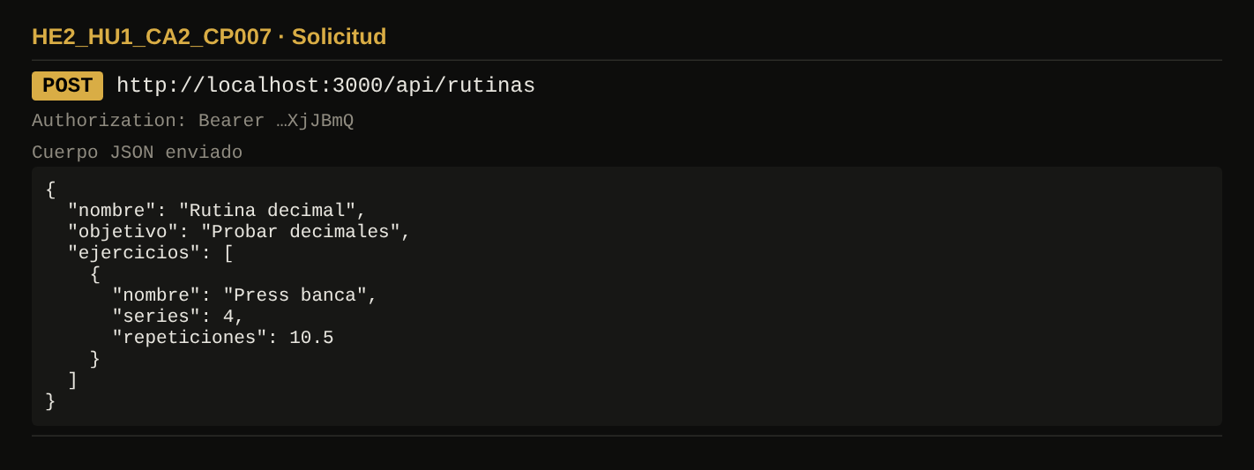
Resultado (respuesta real del servidor)
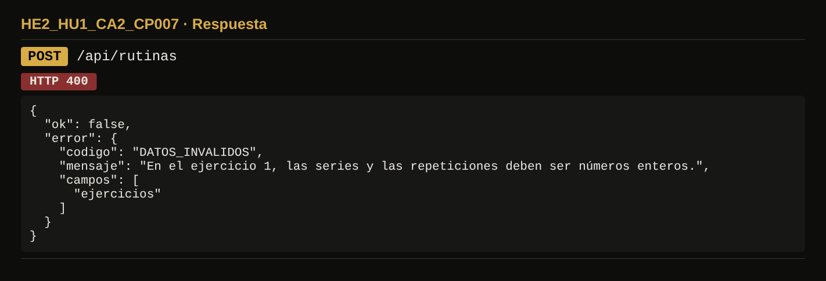
↑ Volver al índice

HE2_HU1_CA2_CP008
Negativo (-) · Resultado real: OK
Datos de prueba:
Campo | Valor
Nombre de la rutina | Rutina espacios
Objetivo | Probar nombres vacíos
Ejercicio 1 | (4 espacios) · 4 series x 10 rep.
Resultado esperado:
Validación adicional: rechaza con «Completa el nombre, las series y las repeticiones del ejercicio 1.»
Resultado real:
En pantalla aparece «Completa el nombre, las series y las repeticiones del ejercicio 1.»; la rutina no se crea.
Capturas (antes de la acción / resultado):
Antes
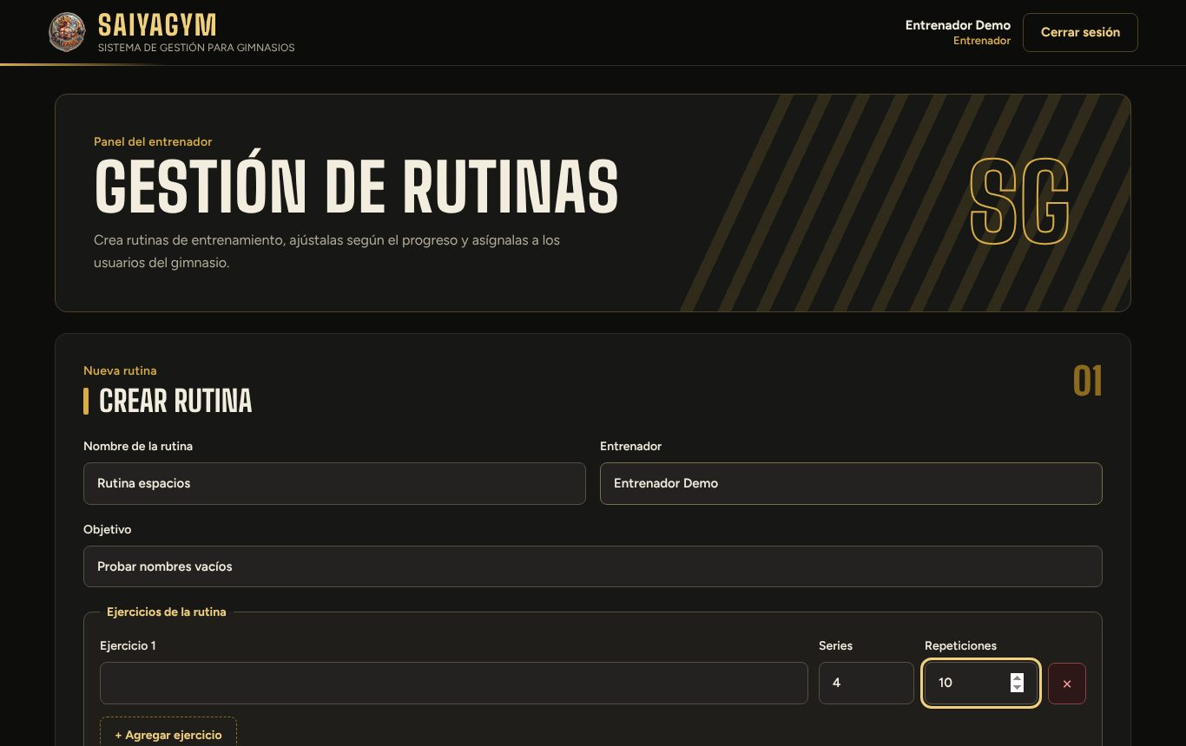
Resultado
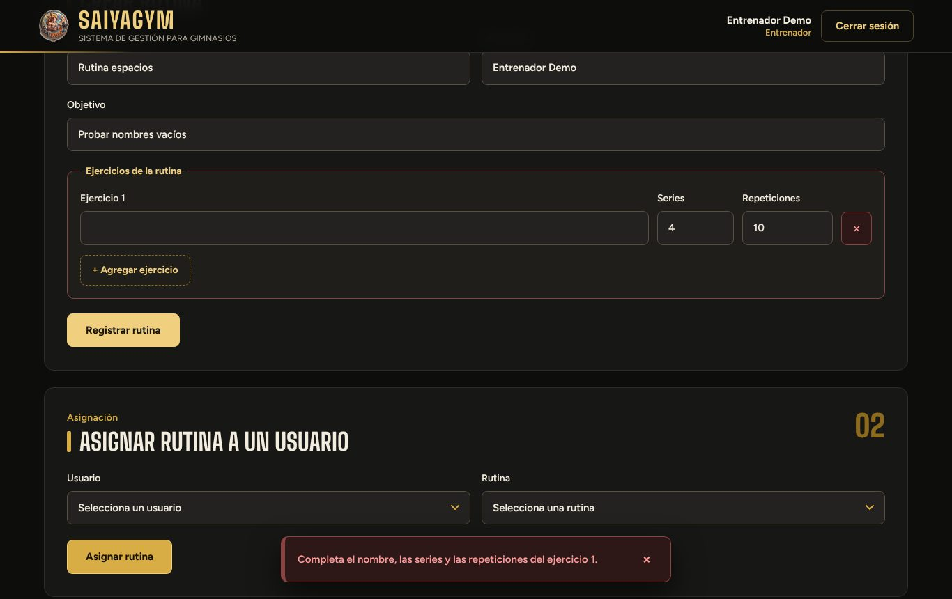
↑ Volver al índice

